当日の参加登録の準備について

* **必要なもの：机、椅子、出席管理用のカードリーダー、参加受付用紙（職員証と学生証が無い方用）、受付けの張り紙、開催案内プログラム（A3サイズ）、懇親会の集金、ネームカードとネームホルダー、黒マジックペンやボールペン等**

**1．出席管理用のカードリーダーの準備**

* **徳島大学大学情報センター（**[**https://www.ait.tokushima-u.ac.jp/**](https://www.ait.tokushima-u.ac.jp/)**）で、下記のカードリーダーを借りる。事前に予約が必要。**
* **場所：2024年9月から、医歯薬学共創プラザ５階情報センター［蔵本キャンパス］へ移転する。**
* **内線：(蔵本) 83-6530　蔵本キャンパス内の内線番号へおかけになる場合は、　下４桁（6530）のみ**
* **受付時間：平日　9：00～12：00 / 13：00～17：00**

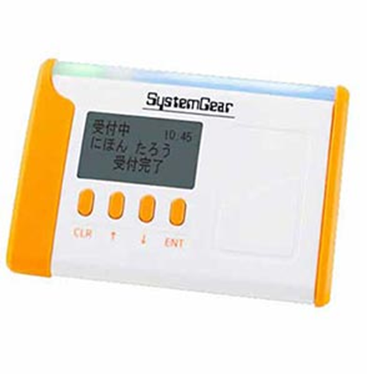

**2. 当日の参加受付け**

* **出席管理用のカードリーダーは、当日までに、備え付けの専用電池へ充電する。**
* **職員証または、学生証を持参頂き、カードリーダーにスキャンすれば、自動で参加者の所属と名前等、記録される。**
* **職員証を持っていない、職員証を忘れた、専門研究員、学外研究者・招聘講師の方は、手書きで参加受付する（手書き用の参加受付用紙は3ページと5ページを参照）。**
* **Forms等で事前参加登録していない方は、所属先と名前の他、メールアドレスの記載もお願いする。⇒後日改めて、アンケートの依頼メールを送信するため。**
* **受付けをせず、会場参加している方も散見されるため、受付けして頂くよう、注意を求める。**
* **ネームカード着用：シンポジウム当日は各自、職員証や学生証をかけて参加して頂く。職員証や学生証を持参していない場合、白紙のネームカード（7ページを参照）とネームホルダーを受付けで渡すので、手書きで記載、着用してもらう。**
* **先端酵素学研究所以外からの懇親会参加者は、受付で懇親会費を回収する（所外の参加者は受付で参加費を回収できないこともあり、注意が必要）。2023年度と2024年度ともに先端酵素学研究所内の懇親会参加者は各部局で取りまとめ、所内シンポジウム開催前の運営会議にて事前集金した。**
* **蔵本キャンパス以外から、お越しの方は駐車券の配布も可能である。厚仁会へ駐車券を依頼する。受付けに駐車券を配布した方の記名用紙も準備する。参加者にも駐車券配布が可能であることを、事前に告知できると良い。**

**3. 出席管理用のカードリーダー返却、参加者の集計**

* **大学情報センターへ返却する前に、カードリーダーと付属専用ケーブル、パソコンをつなぎ、参加者情報はデータ抽出することが可能である（エクセルCSV形式）。データ抽出したエクセルCSVファイルを自身のUSBへ保存しておく。**
* **大学情報センターにカードリーダーを返却する。その際に、データ抽出したUSBを大学情報センター持っていけば、漢字表記の名前と読み仮名、所属先まで示された詳細なデータへ変換してくれる。**
* **手書きで記名した参加者と、カードリーダーから抽出した参加者を合計して、所属先別の参加者一覧表を作成する。次年度開催の資料として利用する。**

**詳細の使用方法は、大学情報センターの職員にお問い合わせください。**

**参加受付用紙（事前登録あり）**

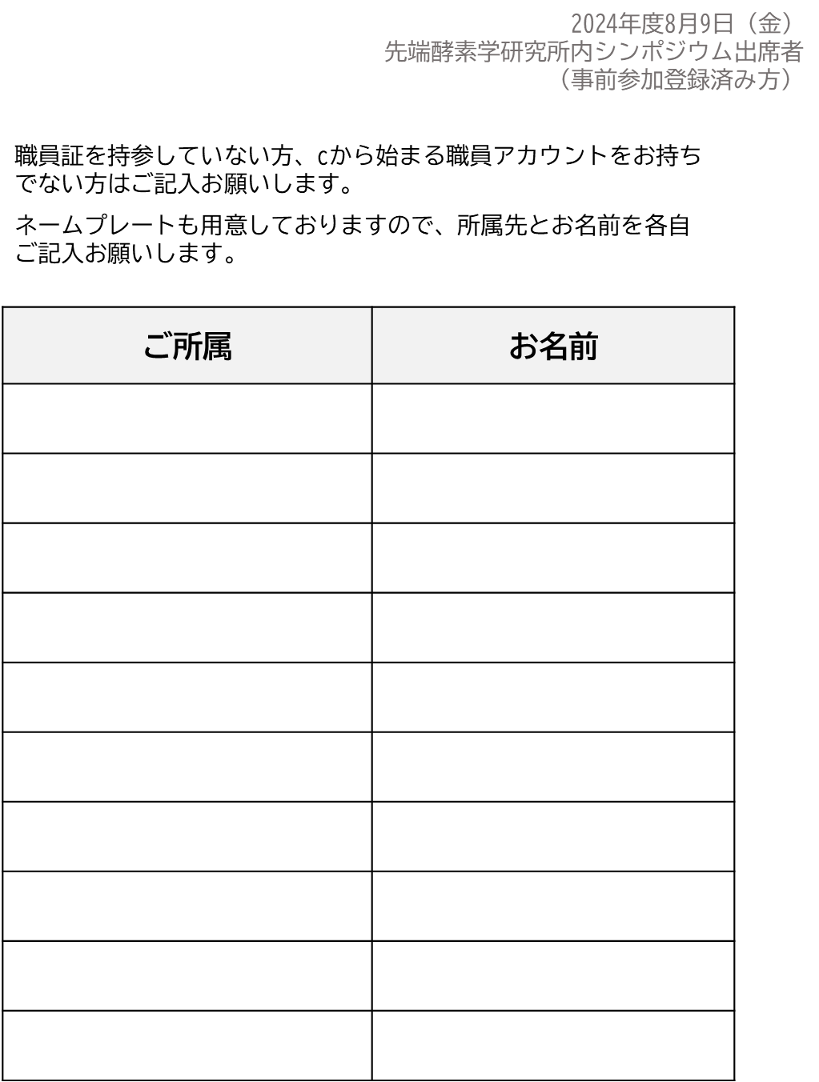



**参加受付用紙（事前登録なし）**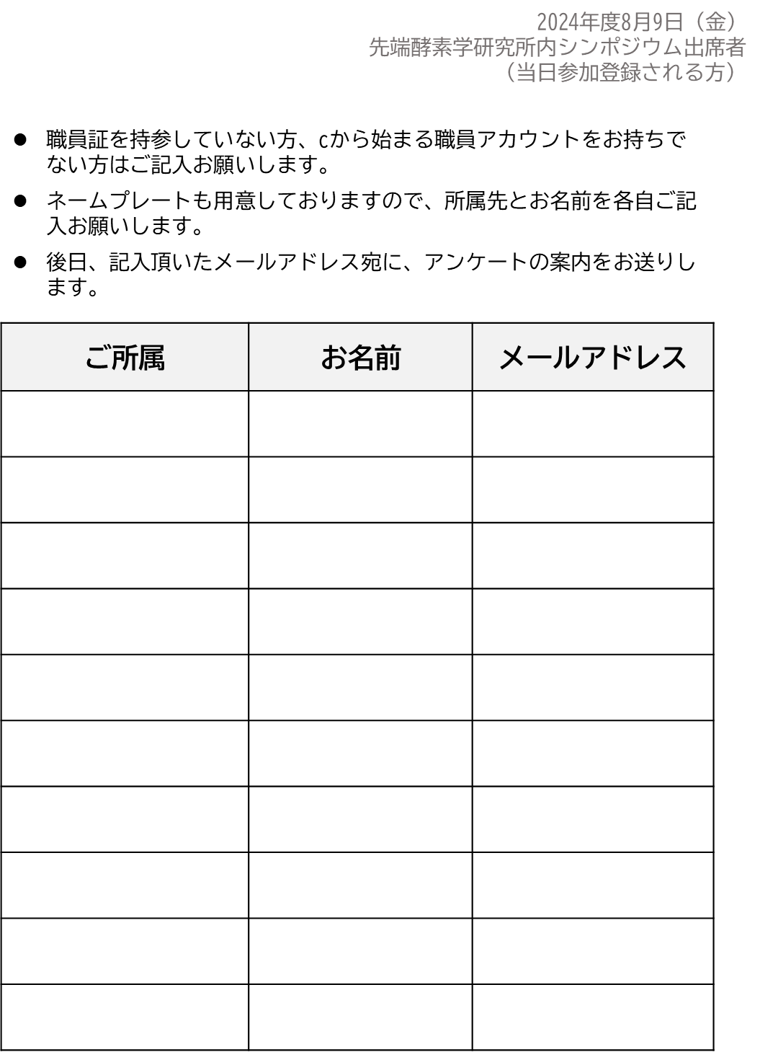



**ネームカード**

大きさは縦5.5 cm×横9 cmの名刺サイズ

適宜、黒マジックペンやボールペンも準備する。

